|  |
| --- |
| **Звіт**  **до лабораторної роботи № 5**  з дисципліни  **«Ймовірнісні основи програмної інженерії»**  **Студента групи ІПЗ-21**  **Павлюченка Артема Максимовича**  **на тему:**  **«Дискретні розподіли ймовірностей»** |

**1)Назва:** Дискретні розподіли ймовірностей

**Мета :** Навчитись використовувати на практиці набуті знання про метод дискретного розподілу ймовірностей

**2)Постановка задачі:**

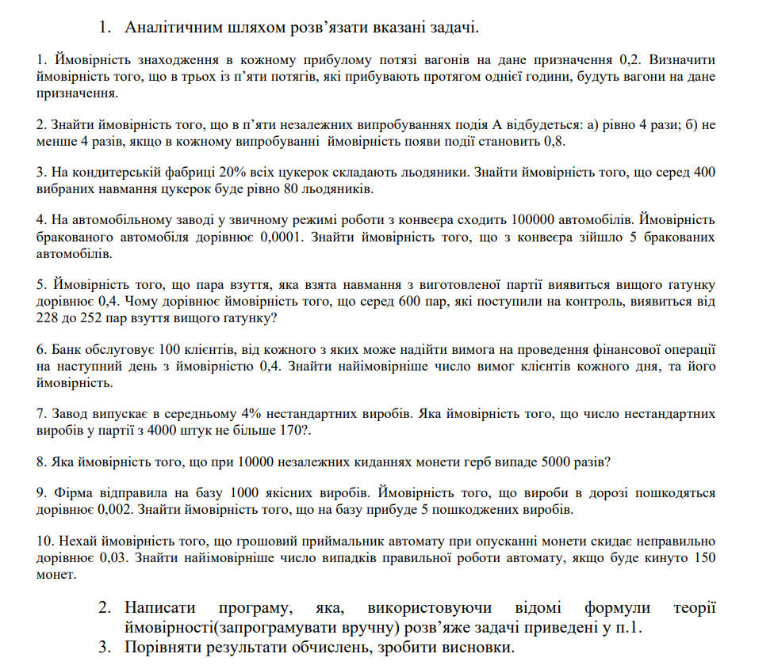

**3)Побудова математичної моделі**

**Задача №1:**

**Умова**: Ймовірність знаходження в кожному прибулому потязі вагонів на дане призначення 0,2. Визначити ймовірність того, що в трьох із п’яти потягів, які прибувають протягом однієї години, будуть вагони на дане призначення.

**Математична модель:**

***Дані за умовою:***

n=5 k=3

p=0.8 q=0.

***Формула: $P\left(A\right)=C_{n}^{k}×p^{k}×q^{n-k}$***

**Задача №2:**

**Умова:** Знайти ймовірність того, що в п’яти незалежних випробуваннях подія А відбудеться: а) рівно 4 рази; б) не менше 4 разів, якщо в кожному випробуванні ймовірність появи події становить 0,8.

**Математична модель:**

***Дані за умовою:***

n=5

p=0.8 q=0.2

1. k=4

***Формула: $P\left(A\right)=C_{n}^{k}×p^{k}×q^{n-k}$***

б) складемо ймовірності при k=4 та k=5

***Формула: $P\left(A\right)=P(A_{1})+P(A_{2})$***

**Задача №3:**

**Умова :** На кондитерській фабриці 20% всіх цукерок складають льодяники. Знайти ймовірність того, що серед 400 вибраних навмання цукерок буде рівно 80 льодяників.

**Математична модель:**

***Дані за умовою:***

n=400 k=80

p=0.2 q=0.8

***Формула: $P\left(A\right)=C_{n}^{k}×p^{k}×q^{n-k}$***

**Задача №4:**

**Умова:**На автомобільному заводі у звичному режимі роботи з конвеєра сходить 100000 автомобілів. Ймовірність бракованого автомобіля дорівнює 0,0001. Знайти ймовірність того, що з конвеєра зійшло 5 бракованих автомобілів.

**Математична модель:**

***Дані за умовою:***

n=100000 k=5

p=0.0001 q=0.9999

***Формула:***

$$\sqrt{npq}≥10=>Використаємо теорему Лапласа$$

$x=\frac{k-np}{\sqrt{npq}}$

$φ\left(x\right)-Значення функції взяте з таблиці$

$P\left(k\right)=\frac{1}{\sqrt{npq}}×φ(x)$

**Задача №5:**

**Умова:** Ймовірність того, що пара взуття, яка взята навмання з виготовленої партії виявиться вищого ґатунку дорівнює 0,4. Чому дорівнює ймовірність того, що серед 600 пар, які поступили на контроль, виявиться від 228 до 252 пар взуття вищого ґатунку?

**Математична модель:**

***Дані за умовою:***

n=600

p=0.4 q=0.6

***Формула: $P\left(A\right)=\sum_{k=228}^{k≤252}{C_{n}^{k}×p^{k}×q^{n-k}}$***

**Задача №6:**

**Умова:** Банк обслуговує 100 клієнтів, від кожного з яких може надійти вимога на проведення фінансової операції на наступний день з ймовірністю 0,4. Знайти найімовірніше число вимог клієнтів кожного дня, та його ймовірність.

**Математична модель:**

***Дані за умовою:***

n=100

p=0.4 q=0.6

Обрахувавши P(A) для кожного k від 0 до 100, обираємо найбільшу ймовірність серед обрахованих – звідти A – це число потрібних нам вимог.

***Формула: $P\left(A\right)=C_{n}^{k}×p^{k}×q^{n-k}$***

**Задача №7:**

**Умова:** Завод випускає в середньому 4% нестандартних виробів. Яка ймовірність того, що число нестандартних виробів у партії з 4000 штук не більше 170?

**Математична модель:**

***Дані за умовою:***

n=4000

p=0.04 q=0.96

***Формула: $P\left(A\right)=\sum_{k=0}^{k≤170}{C_{n}^{k}×p^{k}×q^{n-k}}$***

**Задача №8:**

**Умова:** Яка ймовірність того, що при 10000 незалежних киданнях монети герб випаде 5000 разів?

**Математична модель:**

***Дані за умовою:***

n=10000 k=5000

p=0.5 q=0.5

***Формула:***

$\sqrt{npq}≥10=>Використаємо теорему Лапласа$

$x=\frac{k-np}{\sqrt{npq}}$

$φ\left(x\right)-Значення функції взяте з таблиці$

$P\left(k\right)=\frac{1}{\sqrt{npq}}×φ(x)$

**Задача №9:**

**Умова:** Фірма відправила на базу 1000 якісних виробів. Ймовірність того, що вироби в дорозі пошкодяться дорівнює 0,002. Знайти ймовірність того, що на базу прибуде 5 пошкоджених виробів.

**Математична модель:**

***Дані за умовою:***

n=1000 k=5

p=0.002 q=0.998

***Формула: $P\left(A\right)=C_{n}^{k}×p^{k}×q^{n-k}$***

**Задача №10:**

**Умова:** Нехай ймовірність того, що грошовий приймальник автомату при опусканні монети скидає неправильно дорівнює 0,03. Знайти найімовірніше число випадків правильної роботи автомату, якщо буде кинуто 150 монет.

**Математична модель:**

***Дані за умовою:***

n=150

p=0.97 q=0.03

Обрахувавши P(A) для кожного k від 0 до 150, обираємо найбільшу ймовірність серед обрахованих – звідти A – це число правильних випадків.

***Формула: $P\left(A\right)=C_{n}^{k}×p^{k}×q^{n-k}$***

**4)Псевдокод алгоритму**

Factorial:

if n=0 then return 1

else if n=1 then return 1

else return n * start Factorial with (n-1)

SpecialCombinationsForAll:

init resultMultipleUp=1

init lastUp = max of (n-k, k) +1

while lastUp<=n:

resultMultipleUp*=lastUp

lastUp++

return resultMultipleUp/start Factorial with (min of (n-k, k))

Bernulli:

q = 1 - p

return start SpecialCombinationsForAll with (k, n) * pow p with k * pow q with n-k

LaplasInt:

q = 1 –p

x1 = (i-n*p)/sqrt of (n*p*q)

x2 = (j-n*p)/sqrt of (n*p*q)

x = Symbolf of ‘x’

if x1>5 then function1 = 0.5

else function1 = integrate the (exp(-x*x/2),(x,0,x1)) / sqrt of 2*pi

if x2>5 then function2 = 0.5

else function2 = integrate the (exp(-x*x/2),(x,0,x2)) / sqrt of 2*pi

result = function2-function1

return result

BernulliAppendLoop:

create probsOfEvent

while start<=n:

push (start Bernulli with (n, start, p)) in probsOfEvent

start++

return index of (max of (probsOfEvent)) of probsOfEvent, max of probsOfEvent

Laplas:

if N*k*p<10 then return (start Bernulli with(n,k,p))

q = 1 - p

x = start abs of np with (k-n*p)/(start sqrt of np with n*p*q)

function = start GetData with rounded x

result = function/sqrt of n*p*q

return result

**5) Випробування алгоритму**

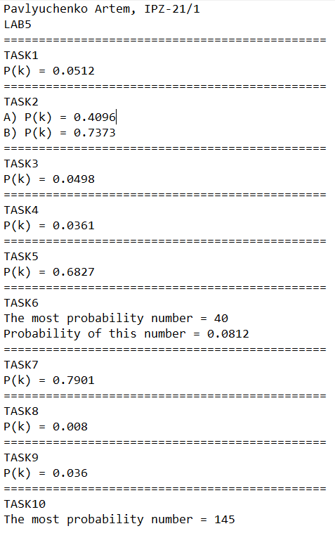

**Результати аналітичного розв’язку:**

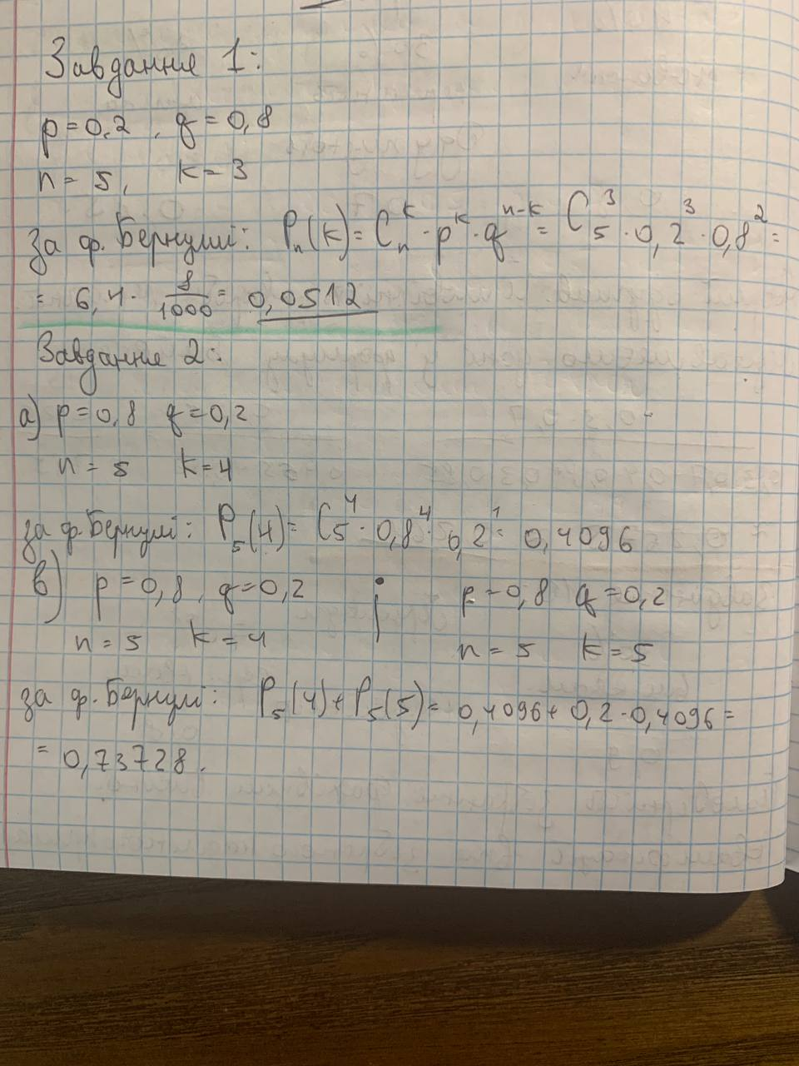

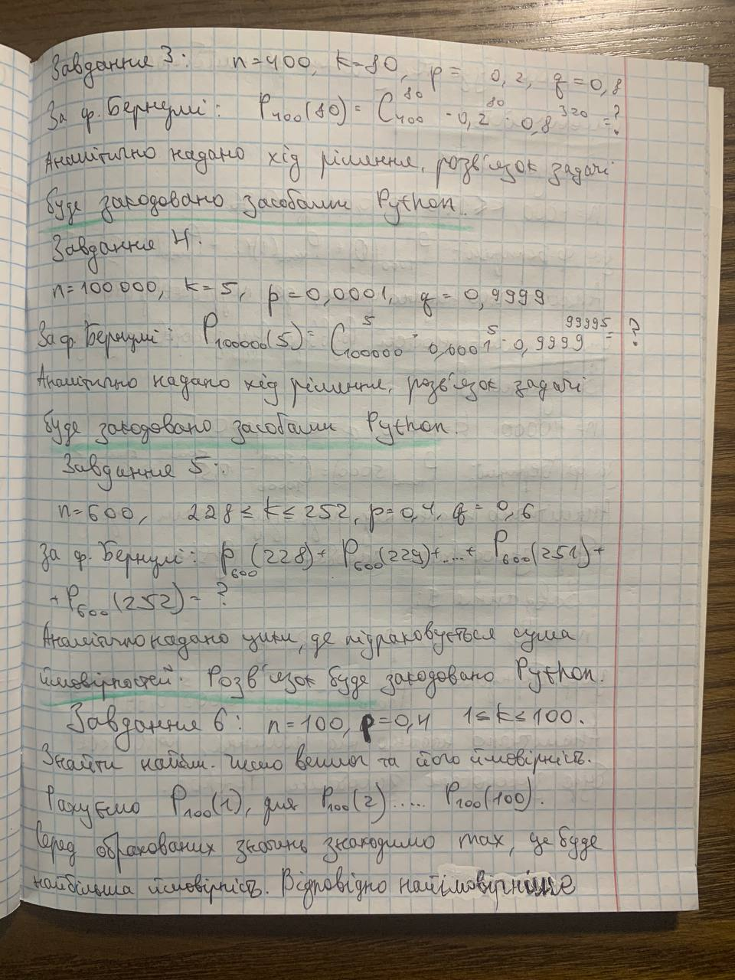

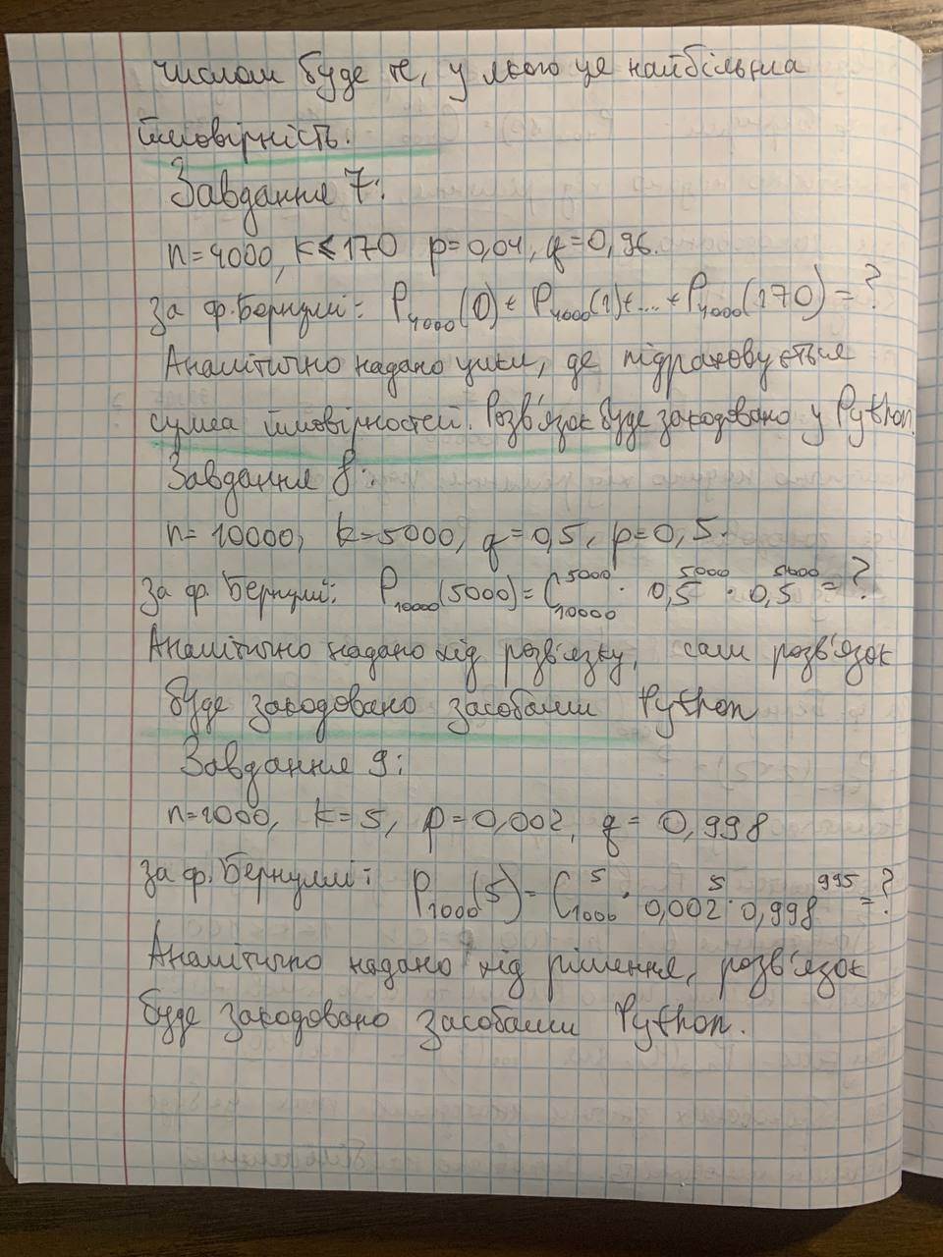

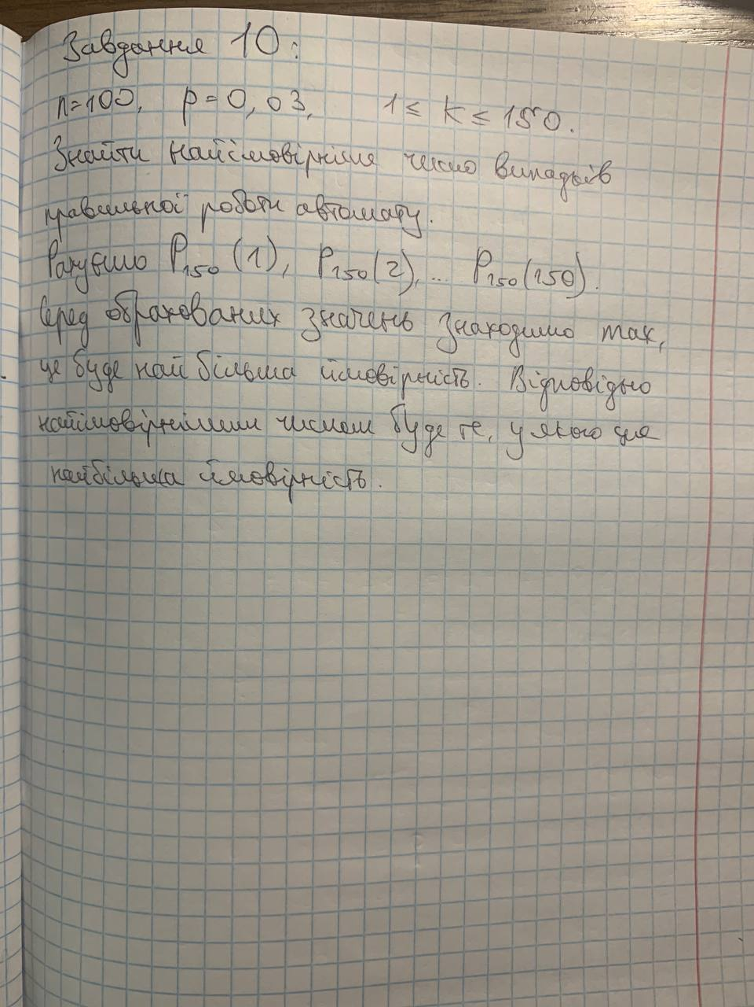

**6)Висновки:** обрахувавши усі задачі аналітично, тобто у зошиті, потім їх запрограмувавши, я отримав повністю ідентичні результати у завданнях, де мені вдалося аналітично обрахувати формулу Бернуллі, та обрахувати інтеграли Лапласа. Похибка усюди була не більш ніж на 0.01. Тож можна дійти висновку, що формули теорії ймовірностей правильно закодовані та правильно використані у вирішенні задач, попереднє аналітичне рішення виявилось вірним і дало змогу правильно все закодувати.